DAB e. V.
Weidenbachring14 82362 Weilheim – Marnbach
Tel: +0049-881/92451395
den, 06.01.2024
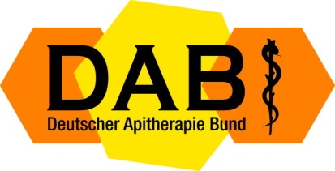

Anmeldung zum Therapeuten Seminar Fortgeschritten Apitherapie
Mi. 01.05. – Fr. 03.05.2024
Seminarort:Apitherapiezentrum Oderding, Riedanger 1, 82398 Polling-Oderding
Anfahrtsbeschreibung: http://hotelimkerei.com/styled/

Name und Vorname: ………………………………………………………………………………
Geburtsdatum: ......................................................................................
Straße: ………………………………………………………………………………
PLZ und Ort: ………………………………………………………………………………
E-Mail, Telefon, Webseite …………………………………………………………………..
Beruf ………………………………………………………………………………

Anmeldung - Vorkasse
Anzahlung bis 6 Wochen vor Seminarbeginn: € 250,00
für DAB Mitglieder: € 500,00
für Nichtmitglieder: € 600,00
Übernachtungsmöglichkeiten bestehen in umliegenden Gaststätten und Pensionen.

Ich überweise: ….................€ ( bitte Betrag unbedingt angeben )
Bankverbindung DAB: Sparda-Bank München
BLZ: 700 905 00Kto. Nr.3297780
IBAN: DE20700905000003297780
BIC (Swift-Code):GENODEF 1 S 04
Unter Verwendungszweck bitte Therapeuten Seminar Fortgeschrittene angeben

Wichtig: Wegen der Räumlichkeiten besteht nur eine begrenzte Anzahl an Seminarplätzen zur Verfügung. Deshalb erfolgt die Berücksichtigung der Teilnahme nach dem zeitlichen Eingang der Anmeldung und der erfolgten Zahlung.
Ich bestätige mit meiner Unterschrift die Seminar-Vertragsbedingungen!

Datum: Unterschrift:

bitte leserlich ausfüllen und per E-mail oder Fax an den DAB senden an: arno.bruder@apitherapie.deoderverwaltung@apitherapie.de

